Номинация: «Перспективный проект»

Однокамерная система трехмерного захвата движений человека

Руководитель проекта: Никонов Михаил Юрьевич

Аннотация.
Наша система позволяет получить трехмерную анимацию человека из единственного видеопотока. Для работы системы нужна обычная цифровая камера (например, веб-камера или недорогая "цифромыльница") и персональный компьютер (на котором производится обработка записанной анимации). Не требуется специальный фон или специальное освещение. Подобная технология стала возможна благодаря росту вычислительной мощности персональных компьютеров в последние годы и уникальным алгоритмам, разработанным нашей командой. На основе разработанной нами технологии мы собираемся выпустить серию дополняющих продуктов, например систему захвата лицевой анимации.
Мы ожидаем, что наша разработка существенно изменит структуру рынка и способ работы пользователей за счет своей небывалой ранее доступности (радикально низкая цена, использование только очень распространенного оборудования, которое уже есть у большинства пользователей – веб-камеры и компьютера). Небольшие студии, фрилансеры и любители впервые получат доступ к технологии захвата движений актеров.
Мы рассчитываем за пять лет вывести компанию на оборот порядка десятков миллионов долларов в год.

Руководитель проекта: Никонов Михаил Юрьевич
Индекс: 127434
Почтовый адрес: г. Москва, Красностуденческий пр., д.13, кв. 24
Страна: Россия
Регион: Москва
Телефон: (916) 606-3959
Факс: (916) 606-3959
E-mail: mini@shoot3d.biz
Страница в Интернете: www.shoot3d.biz (планируется к открытию с 14 марта).
Современное состояние исследований и разработок в области реализации проекта. Новизна предлагаемого подхода по сравнению с известными.

В настоящее время трехмерная анимация персонажей является преобладающей техникой анимации в компьютерных/видео играх и полнометражной анимации. Например, крупнейшие голливудские студии Pixar, Disney и DreamWorks в последние годы просто не выпускают мультфильмов, анимированных с использованием двухмерных техник анимации. Трехмерная анимация персонажей получила серьезное распространение и в кино. Классическими примерами являются персонаж Голум из “Властелина Колец” и Дэйви Джонс из “Пиратов Карибского моря”. В компьютерных/видео играх, большинство из которых используют трехмерную графику, анимация по определению должна быть трехмерная.
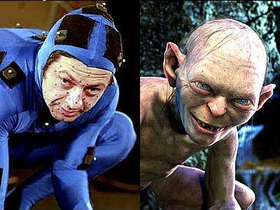
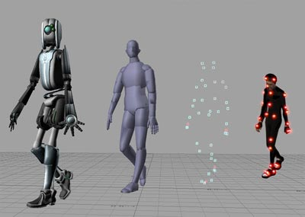
Трехмерная анимация

Два ключевых подхода при создании 3-мерной анимации - это анимация методом ключевых кадров (keyframing animation – когда каждый кадр рисуется вручную) и запись движений актера (motion capture или performance capture).
В случае метода ключевых кадров трудоемкость создания анимации очень велика, плюс к этому невысока правдоподобность (убедительность) анимации. Ввиду этого метод ключевых кадров больше подходит для стилизованных “мультяшных” персонажей.
Запись движений актера дает очень хорошие результаты для человекоподобных персонажей и позволяет передать тонкие нюансы игры актера. Убедительность такой анимации очень высока, и большой объем анимации (десятки минут) может быть создан в сравнительно сжатые сроки (некоторая ручная обработка анимации все же требуется).
Технологии трехмерной анимации развивались с 70-х годов XX века параллельно с развитием трехмерной графики. На сегодняшний день существуют десятки коммерческих решений для анимации методом ключевых кадров и несколько распространенных коммерческих решений для захвата движений актера. Наиболее важные из существующих решений для motion capture:
- Vicon (http://www.vicon.com/ ) – самая распространенная на сегодня система. Технология – оптическая, многокамерная, используются пассивные маркеры. Типичная цена – от $30,000 до $100,000 (чем больше камер, тем выше цена и выше качество; минимум требуется 4 камеры). На сегодняшний день это наиболее отлаженная технология, обеспечивающая высокую точность захвата движений. Костюм с пассивными маркерами почти не стесняет свободу движений актеров.
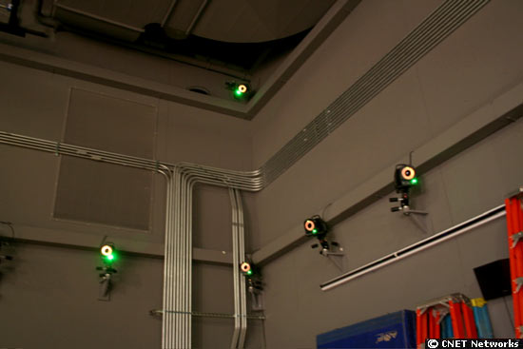
Камеры Vicon. Для проведения съемок требуется специально подготовленное помещение. Камеры должны быть размещены в определенном порядке и откалиброваны.

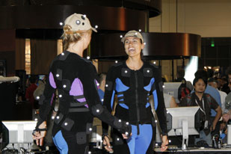
Костюмы с маркерами Vicon.

- Gypsy Gyro (http://www.animazoo.com/products/gypsyGyro.htm ) - самая популярная из неоптических систем. Основана на инерционных датчиках движений. Наиболее популярная конфигурация стоит около $80.000,00. Считается, что данная система несколько стесняет движения актера и потому подходит не для всех типов движений (производитель постепенно снижает влияние этого недостатка за счет выпуска все более легких версий костюма). В последних версиях требуется минимальная калибровка после того как актер одел костюм.
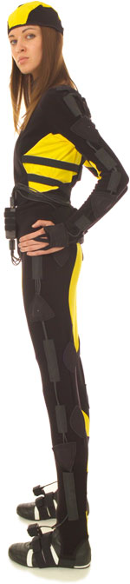
Костюм Gypsy Gyro.

- Organic Motion (http://www.organicmotion.com/ ) – наиболее рекламируемая безмаркерная оптическая система. Используется 20 откалиброванных камер, необходимо специальное помещение под съемки. Цена – около $80.000,00 в типичной конфигурации. Специальный костюм для актера не требуется, достаточно просто, чтобы актер носил в разумной степени облегающую одежду.
- На рынке есть несколько оптических систем (аналогов Vicon) по более низкой цене. Наиболее дешевое решение стоит $5.000,00 за 4-камерную систему (требует отдельное помещение под съемки).
- На рынке так же присутствуют несколько неоптических систем (реализованных в виде специальных костюмов для анимации, аналогичных Gypsy Gyro), основанных на различных физических принципах – на инерционных, ультразвуковых, магнитных датчиках. Наименее дорогие системы стоят до $10.000,00. Такие системы отличаются худшим качеством записи анимации по сравнению с Vicon и Gypsy Gyro, а так же сложностью калибровки костюмов после надевания на актера.

Важной особенностью существующих систем захвата движений актера является необходимость последующей ручной обработки записанной анимации. Во всех оптических системах это связано с наличием сбоев в записи некоторых кадров. В системе Gypsy Gyro ошибочные кадры практически не встречаются. Еще одна причина необходимости ручной обработки записанной анимации – это необходимость некоторой коррекции движений актера (поскольку многие типы движений часто не удается исполнить в точности так, как задумано аниматором). Опыт показывает, что ручная обработка записанной анимации используется практически всегда. Обычно аниматоры тратят около 40 минут на ручную обработку 4-секундного ролика.

Особенностью производства компьютерных/видео игр по сравнение с кино является чудовищно большой объем используемой анимации. В силу интерактивной природы игр, зритель имеет возможность разглядывать движения персонажей (как главных, так и второстепенных) с любой точки зрения. Кроме того, экранное время типичной компьютерной/видео-игры – десятки часов (обычно прохождение занимает не менее 30, но иногда за 100 часов). То есть по объему содержащейся анимации корректнее сравнивать компьютерную игру с продолжительным телесериалом, а не с двухчасовым кинофильмом. Для того чтобы второстепенный персонаж игры выглядел правдоподобно, обычно требуется оснастить его не менее чем 50-ю уникальными анимациями.
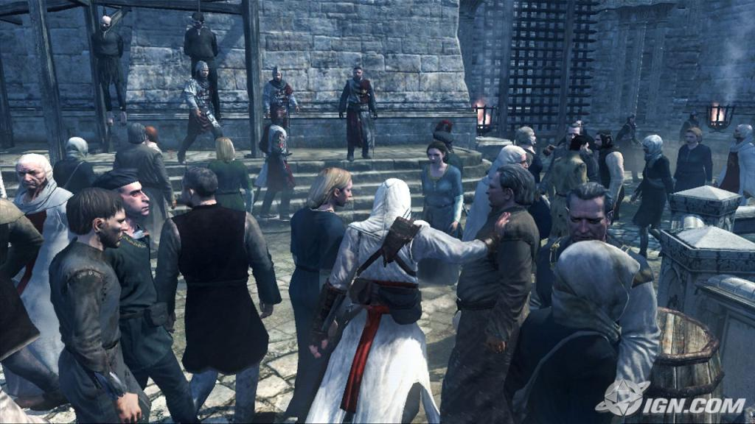
Кадр из интерактивной сцены из игры Assassin’s Creed. Игрок может подойти и поговорить с любым персонажем из изображенных на экране. По данным продюсера игры, для анимации главного героя используется около 800 уникальных движений, а всего для игры было записано около 10.000 уникальных анимаций.

По сути существующие на рынке решения сгруппированы на двух противоположных полюсах – дешевые (относительно) программные пакеты для ручной прорисовки анимации, многие из которых доступны широкому кругу аниматоров, и дорогие системы захвата движений, рассчитанные на крупные студии.
Ситуацию можно сравнить с той, которая существовала в кино десятки лет назад, когда кино- и видеокамеры были доступны только Голливуду и телекомпаниям, а для любителей или мелких студий практически не было доступных решений.

Разработанное нами решение заполняет сложившийся пробел между дешевыми и сверхдорогими технологиями анимации, причем мы делаем упор именно на нижний сегмент. Наше решение для записи движений актера использует всего одну цифровую камеру, причем можно использовать недорогую цифромыльницу (цена около $200) или же веб-камеру (цена около $100). Наша технология открывает возможность записи трехмерной анимации для широкого круга пользователей, включая небольшие студии, профессионалов-фрилансеров и любителей, и таким образом является для трехмерной анимации примерно тем же, чем в свое время стали недорогие бытовые видеокамеры и сервис YouTube для кино-, видеосъемки и телевидения.

С технологической точки зрения наша разработка основана на результатах исследований в области распознавания образов, проводившихся в мире в течение последних 15 лет различными исследовательскими группами. Наиболее полный обзор исследований, результатами которых мы пользовались, дан в книге профессора Форсайта и др. авторов (Forsyth, D,. Arikan, O., Ikemoto, L., O'Brien, J., Ramanan, D. "Computational Studies of Human Motion: Part 1, Tracking and Motion Synthesis." Foundations and Trends in Computer Graphics and Vision, Hanover, Massachusetts. Now Publishers Inc., 2006. http://www.ics.uci.edu/~dramanan/papers/motion_book.pdf ).
Новизна нашего подхода заключается в высоком инженерном уровне реализации алгоритмов, ранее использовавшихся только в исследовательских системах. Одной из проблем существующих исследовательских однокамерных систем захвата движений является малая скорость работы (требуются десятки секунд на обсчет одного кадра). Нам удалось сократить время обработки одного кадра до одной секунды на типовом “игровом” персональном компьютере (возможно дальнейшее убыстрение за счет дальнейшей оптимизации, а так же после появления на рынке более быстрого оборудования, прогресс которого не прекращается и производительность удваивается каждые полтора года в соответствии с законом Мура). Мы достигли существенного убыстрения в значительной степени за счет использования видеокарты (GPU), а не центрального процессора (CPU), для обработки изображений, а так же за счет глубокой оптимизации кода. Еще одной новацией является интеграция в нашу систему встроенного редактора ключевых кадров (keyframing editor) и интерактивных и автоматических средств коррекции ошибок, что радикально повышает удобство использования системы. По сравнению с нашим решением, большинство конкурирующих технологий подразумевают раздельную поставку (от разных производителей) оборудования для захвата движений и программного обеспечения для обработки записанной анимации (наиболее распространенное решение для обработки записанной анимации – Autodesk Motion Builder).

Обзор современного состояния разработок в области performance capture был бы неполным без упоминания британской компании Image Metrics. Общепризнанный коммерческий успех этой скрытной фирмы является наглядной иллюстрацией интереса пользователей к наиболее практичным – однокамерным безмаркерным - решениям для захвата анимации. Image Metrics продает технологию однокамерной безмаркерной лицевой анимации. Их клиентами является большинство крупных кино- и игровых студий. Например, их технология использовалась для захвата лицевой анимации в последнем киноблокбастере Земекиса “Беовульф”, а так же в линейке игр Grand Theft Auto (самая продаваемая однопользовательская видеоигра за всю историю индустрии). В отличие от нашей разработки, их технология не позволяет захватывать движения тела актера (это считается более сложной задачей с точки зрения алгоритмов).
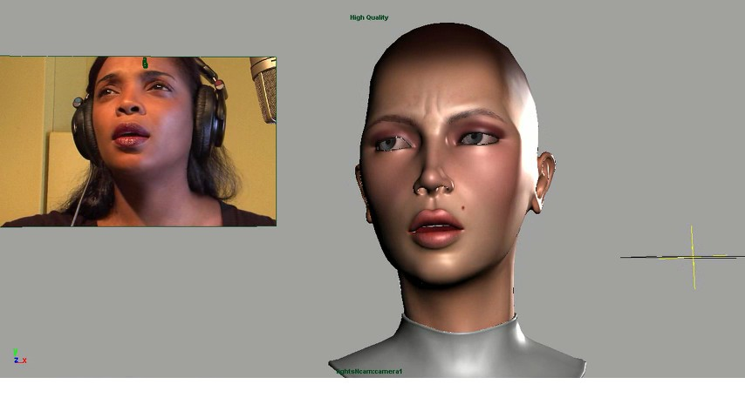
Кадры со съемочной площадки рекламного видеоролика графических карт Radeon. Для захвата лицевой анимации главной героини используется технология Image Metrics. С помощью всего одной видеокамеры удается захватить даже такие тонкие нюансы, как складки кожи у бровей и т.п. Обратите внимание на отсутствие маркеров на лице актрисы.

Сущность предлагаемой разработки.
Наше решение для трехмерной записи движений актера использует всего одну цифровую камеру, причем можно использовать недорогую цифромыльницу (цена около $200) или же веб-камеру (цена менее $100). Обработка видео производится на типовом “игровом” персональном компьютере (главное требование – наличие мощной современной видеокарты, рекомендуется GeForce 9800 или Radeon 3870) с помощью разработанного нами программного обеспечения.
Анимация автоматически распознается и записывается в наиболее распространенных в индустрии форматах. На данный момент это BioVision BVH, планируется добавить так же форматы COLLADA, FBX, Maya .mov и др.
Одной из ключевых особенностей нашего решения является планируемая поддержка форматов анимации, характерных для распространенных видеоигр. В настоящий момент ведутся работы по поддержке форматов Valve Source Engine (HalfLife 2), Unreal Engine 3 и SecondLife. В дальнейшем мы планируем существенно расширить список поддерживаемых игр. Такая особенность существенно повысит удобство работы именно для разработчиков игр.
Еще одна отличительная особенность – наличие интегрированного высокоразвитого редактора анимации, а так же встроенных средств коррекции ошибок. В некотором роде нашу разработку можно рассматривать не только как систему захвата движений актера, но и как интерфейс на основе распознавания жестов к традиционной системе анимации на основе ключевых кадров.
Для работы нашей системы не требуется специальная одежда, или специальное освещение, или специальный фон, или калибровка видеокамеры. Хорошие результаты достигаются при типичном (даже тусклом по меркам любительской съемки) освещении в закрытых помещениях, а также на открытом воздухе в пасмурный день. Яркие блики солнечного света пока что не позволяют вести съемку анимации в нашей системе, хотя и этот недостаток будет устранен со временем. В качестве фона можно использовать любой (даже замусоренный) фон, разумно контрастирующий с одеждой актера (то есть снимать актера в военной форме цвета хаки на фоне зеленых кустов не получится). Актер может быть одет в распространенную повседневную одежду, например свитер и джинсы (более облегающая одежда повышает качество распознанной анимации). Сейчас съемка должна вестись фиксированной камерой (со штатива). В последующих версиях можно будет вести съемку с рук.

Наша система реализована с использованием платформ NET 3.0, WPF, XNA, DirectX 9.0 и языка C# и может работать под управлением OS Windows XP или Vista. Из-за использования 32-bit additive blending требуется видеокарта последнего поколения (DirectX 10-совместимая), хотя наша программа работает в режиме DirectX 9 и потому может эксплуатироваться под Windows XP.
Сейчас команда проекта активно работает над видео/анимационными роликами, иллюстрирующими работу системы. По мере готовности видеоматериалы будут появляться на сайте www.shoot3d.biz, который скоро будет введен в эксплуатацию.

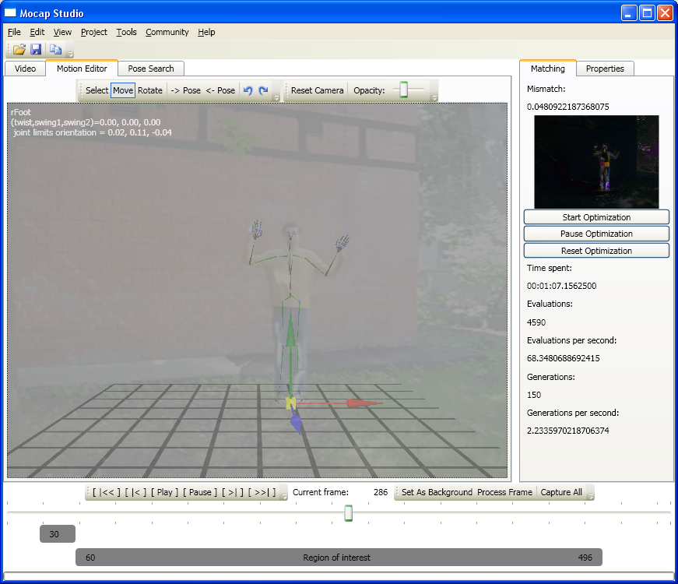
Снимок с экрана нашей системы. Пока что интегрированный редактор анимации сравнительно слабо развит, но все его основные возможности уже реализованы. Автоматическое распознавание анимации из видео уже полностью реализовано, ведется активное развитие модуля распознавания с использованием реальных видеосъемок актеров.

Права на интеллектуальную собственность.
В исходном коде проекта не используются какие-либо Open Source компоненты, весь код оригинальный.
Авторские права на разработанное нами программное обеспечение аккуратно зарегистрированы частными лицами-участниками проекта, начиная с ранних версий, чтобы облегчить отстаивание своих прав в суде в случае несанкционированной утечки исходного кода. Готовится передача прав по лицензионному договору юридическому лицу (iPi Soft), организуемому в настоящее время командой проекта.
Возможность патентования некоторых разработанных решений сейчас рассматривается. Наиболее вероятная тема патентов – элементы интерфейса пользователя системы и технология коррекции ошибок. По этим темам у нас есть действительно новаторские находки, и в то же время патентование этих находок может существенно осложнить жизнь конкурентам, так как обойти такие патенты будет трудно. Патентование будет производиться сразу в США, Европе и России (если мы сочтем такие расходы экономически оправданными при наших масштабах продаж).

Конкурентные преимущества.
Мы ожидаем, что наша разработка существенно изменит структуру рынка и способ работы пользователей за счет своей небывалой ранее доступности (радикально низкая цена, использование только очень распространенного оборудования, которое уже есть у большинства пользователей – веб-камеры и компьютера). Небольшие студии, фрилансеры и любители впервые получат доступ к технологии захвата движений актеров.
Мы серьезно рассматриваем возможность лицензирования нашей технологии разработчикам игр с целью включения прямо в состав игр – по аналогии с редакторами карт и уровней или технологиями лицевой анимации и синхронизации движения губ персонажей в играх Valve Software.
Для сотрудников крупных студий, которые уже используют дорогие качественные решения конкурентов, наша технология, тем не менее, обладает рядом привлекательных свойств. Прежде всего, это возможность поместить систему захвата движений прямо на рабочий стол аниматора. Это позволяет аниматорам много раз записывать и изменять варианты движений персонажа, когда актером выступает сам аниматор, без громоздкого процесса организации съемок в студийном помещении. По сути это можно рассматривать как “интерфейс на основе распознавания жестов” к традиционным пакетам графики и анимации. Это стиль работы, о котором аниматоры в частных разговорах и в интервью в прессе говорят как о крайне желательном, но пока недоступном. Например, об этом рассуждал ведущий аниматор игры Gears of War в интервью порталу IGN.
Наличие поддержки форматов анимации, специфических именно для игр, также будет одним из конкурентных преимуществ нашего продукта. Многие конкуренты в настоящее время мало внимания уделяют этому аспекту, считая, что интеграция средств создания анимации и игр неважна. Мы же поставим поддержку форматов анимации для игр во главу угла в нашем продукте.
Сильная сторона нашей технологии (возможность работы с одной камерой и связанная с этим практичность и доступность) одновременно является и ее слабой стороной - одна камера дает мало информации, из-за этого система подвержена помехам. Но введение дополнительных камер автоматически переместит продукт в совсем другой класс по цене и практичности, чего на данном этапе мы не планируем.
Наиболее важные из существующих решений-конкурентов:
- Vicon (http://www.vicon.com/ ) – самая распространенная на сегодня система motion capture. Технология – оптическая, многокамерная, используются пассивные маркеры. Типичная цена – от $30.000,00 до $100.000,00 (чем больше камер, тем выше цена и выше качество; минимум требуется 4 камеры). На сегодняшний день это наиболее отлаженная технология, обеспечивающая высокую точность захвата движений. Костюм с пассивными маркерами почти не стесняет свободу движений актеров.
- Gypsy Gyro (http://www.animazoo.com/products/gypsyGyro.htm ) - самая популярная из неоптических систем motion capture. Основана на инерционных датчиках движений. Наиболее популярная конфигурация стоит около $80.000,00. Считается, что данная система несколько стесняет движения актера и потому подходит не для всех типов движений (производитель постепенно снижает влияние этого недостатка за счет выпуска все более легких версий костюма). В последних версиях требуется минимальная калибровка после того как актер одел костюм.
- Organic Motion (http://www.organicmotion.com/ ) – наиболее рекламируемая безмаркерная оптическая система. Используется 20 откалиброванных камер, необходимо специальное помещение под съемки. Цена – около $80.000,00 в типичной конфигурации. Специальный костюм для актера не требуется, достаточно просто, чтобы актер носил в разумной степени облегающую одежду.
- На рынке есть несколько оптических систем (аналогов Vicon) по более низкой цене. Наиболее дешевое решение стоит $5.000,00 за 4-камерную систему (требует отдельное помещение под съемки).
- На рынке так же присутствуют несколько неоптических систем (реализованных в виде специальных костюмов для анимации, аналогичных Gypsy Gyro), основанных на различных физических принципах – на инерционных, ультразвуковых, магнитных датчиках. Наименее дорогие системы стоят до $10.000,00. Такие системы отличаются худшим качеством записи анимации по сравнению с Vicon и Gypsy Gyro, а так же сложностью калибровки костюмов после надевания на актера.
- 3DMAX, Maya (www.autodesk.com ) – самые популярные пакеты для 3D-графики и анимации (есть только поддержка keyframing-анимации и импорт готовой анимации). Стоимость $3000-$7000 за копию. Многие профессиональные аниматоры ничего другого и не используют.
- Motion Builder (www.autodesk.com ) – ведущий пакет для обработки анимации, записанной с актеров. Стоимость около $500 за копию.
- Poser (http://www.e-frontier.com/go/poser) – популярный “любительский” пакет для keyframing-анимации. Стоимость около $300 за копию.
- На рынке так же представлены множество продуктов для keyframing-анимации по самым разным ценам.

Рынок сбыта.
Мы ориентируемся в первую очередь на рынок технологий анимации для игр, и затем уже для кино. Это связано с более благоприятной для такой начинающей компании, как наша, структурой рынка технологий анимации для игр.
Производство кино в мире географически в основном сосредоточено в Голливуде, и спецификой Голливуда является ориентация на самые дорогие и качественные технологии анимации. Чтобы продавать что-то в Голливуд, надо жить в Голливуде и по выходным играть в гольф с Джорджем Лукасом.
В противоположность Голливуду, индустрия разработки компьютерных и видеоигр, которая по денежным оборотам в мировом масштабе (десятки миллиардов долларов в год) уже превысила рынок кино и в 2009 году превысит рынок музыки (данные NPD), по своей структуре достаточна демократична. Сотни студий-разработчиков игр разбросаны по всему миру, и самые богатые студии-производители игр-блокбастеров занимают лишь сравнительно небольшую часть рынка. Даже крупные студии-разработчики игр живут достаточно скромно по голливудским меркам. Значительную часть работ по 3D-моделированию в играх проделывают многочисленные фрилансеры. Похожая ситуация и с анимацией, хотя фрилансерам сильно мешает ценовая недоступность современных технологий motion capture. На сегодняшний день большинство игр – результат тяжелого ручного труда аниматоров.
В частном разговоре с командой нашего проекта генеральные директора ведущих отечественных издателей компьютерных и видеоигр сообщили, что они вообще последнее время не практикуют использование технологий motion capture для игр, разрабатываемых их силами, ввиду запредельной дороговизны существующих решений. Съемочный день на Мосфильме в студии motion capture, оборудованной техникой Vicon, стоит от $2.000,00. Кроме того, сам процесс организации съемок на таком оборудовании – весьма трудоемкий и требует координации действий множества людей. Ввиду этого анимация в отечественных играх в основном рисуется вручную. Похожая ситуация была выявлена в Германии.

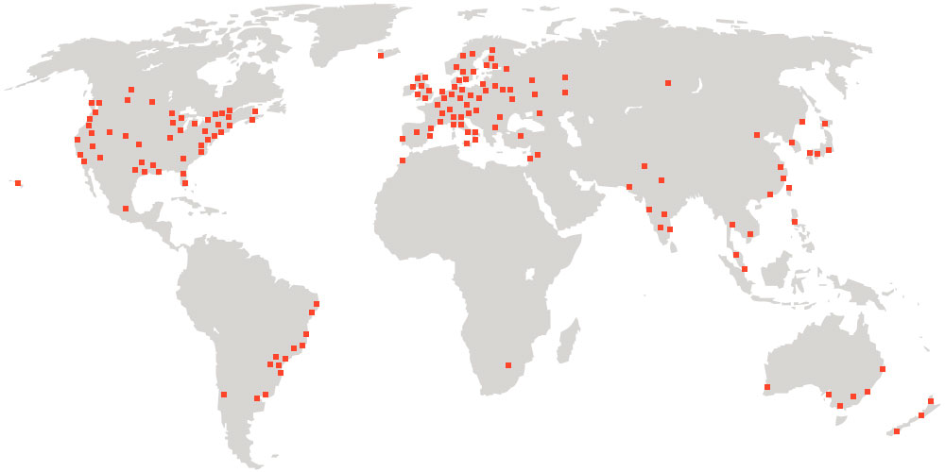
Примерное географическое распределение студий-разработчиков игр (по данным www.gamedevmap.com)

В отличие от отечественных и европейских издателей, ведущие американские и японские издатели активно вкладывают средства в игру актеров и технологии захвата движений. У некоторых крупных издателей оборудованы свои студии motion capture, другие арендуют студии motion capture. Это позволяет им выпускать очень востребованные покупателями игры.
Мелким студиям и любителям в США, как и везде в мире, технология motion capture по-прежнему недоступна.
По данным, которые нам удалось собрать, общий спрос на технологии захвата движений в мире достаточно велик:
- Motion capture – нишевый рынок размером 200 миллионов долларов в год, на нем работают около 50 компаний (http://www.siggraph.org/publications/newsletter/volume/201cchanging-the-way-computers-see-humans-and-the-way-humans-see-motion-capture201d )
- Общемировое производство компьютерной анимации: $27 миллиардов за 2003 год (The Roncarelli Report – 2004 http://www.pixelnews.com/reportpage.htm )
- Более 1.000.000 систем для анимации (аппаратных и программных) находятся в активной эксплуатации на конец 2003 года. 36% из них используются ежедневно (The Roncarelli Report - 2004)
- Около 600 студий-разработчиков игр размещены в США и Канаде (39.700 сотрудников в США и 8.100 в Канаде) http://www.gamedevresearch.com/game-developer-census-2007.htm
- Poser - популярное программное обеспечение для анимации методом ключевых кадров –разошлось тиражом 200.000. (http://www.e-frontier.com/go/poser)
- Популярный пакет для 3D-графики и анимации Maya Personal Learning Edition был загружен 100.000 раз в первые 5 недель доступности в 2002 году. (http://digitalcontentproducer.com/news/video_aliaswavefront_dramatically_slashes/ )

Порядок коммерциализации результатов разработки.
На данный момент наш основной план – продавать нашу разработку в виде отдельного решения по цене $499 за копию. В первую очередь отгрузка будет производиться через интернет через наш сайт www.shoot3d.biz. Мы планируем узконаправленную рекламную компанию в основном с использованием интернета и профильной прессы.
Мы с самого начала ориентируемся на международный рынок, и особенно на рынки США и Европы.
Основное рекламное мероприятие в 2008 году для нас – это конференция и выставка SIGGRAPH 2008 (www.siggraph.org ) в августе 2008 года в Лос-Анжелесе. 12 августа вЛос-Анжелесе состоится полуторачасовая презентация нашей разработки для прессы, которую проведет наша команда. Затем мы покажем нашу разработку посетителям выставки SIGGRAPH Exhibition на нашем стенде номер 1419.

В настоящий момент мы активно работаем с некоторыми отечественными издателями и разработчиками игр, которые скоро начнут опытную эксплуатацию нашего решения.

Продажи нашей разработки начнутся примерно в августе-сентябре 2008 года. Чтобы окупить затраты на изначальную разработку, нам надо продать 300-400 копий нашей системы до конца 2008 года. Пока что трудно сказать, достигнем ли мы этот уровень или превысим его. Мы готовы масштабировать наши затраты в зависимости от хода продаж.
В случае слабых продаж наша структура затрат позволит нам ужать расходы примерно до $50.000,00 в год или менее и имеющимися силами быстро доработать продукт чтобы переориентироваться в более прибыльные сегменты (по обстановке).
В случае хороших продаж мы будем вкладывать деньги в развитие продаж, тех. поддержку и в разработку новых продуктов на базе нашей технологии. Наши наработки позволят нам быстро вывести на рынок технологию лицевой анимации (по этой теме силами наших конкурентов нащупана надежная бизнес-модель) и некоторые другие интересные продукты. У обоих основателей нашей команды есть опыт организации продаж и опыт быстрого наращивания коллективов разработчиков.

Мы так же исследуем возможность лицензирования нашей технологии для включения прямо в состав игр, по аналогии с технологиями лицевой анимации и синхронизации губ персонажей, которые поставляются вместе с играми фирмы Valve Software, или по аналогии с редакторами карт и уровней, которые сейчас включают в состав игр практически все разработчики. Бизнес-модель в таком случае будет подразумевать оптовое, а не розничное, неэксклюзивное лицензирование нашей технологии, по высоким ценам (стоимость одной сделки порядка сотен тысяч долларов).

Страны и суммы продажи продукта (долл. США)
Страна | 1-й год после выхода на рынок | 3-й год после выхода на рынок
Страны ЕС, США, Япония | 150000 | 5000000
Россия |  | 200000

При удачном раскладе мы имеем шансы повторить успех Image Metrics, которые оценивают свою капитализацию в $100.000.000,00 на конец 2007 года (http://www.image-metrics.com/news/im_news13_feb2_2007.pdf ). Мы рассчитываем за пять лет вывести компанию на оборот порядка десятков миллионов долларов в год, при норме прибыли 50% или более.

Состояние и источники инвестирования в реализацию проекта.
Мы опираемся на собственные источники финансирования (из личных средств основателей). Это позволяет нам динамично двигаться вперед, не отвлекаясь на забюрократизированные отношения с внешними инвесторами. Со временем (к концу 2008 года) мы рассмотрим возможность привлечения внешних инвестиций. Внешние инвестиции скорее всего понадобятся нам для развития проекта в сторону технологий лицевой анимации, поскольку там играет большую роль трудоемкость разработки 3-мерных моделей лиц. На данном этапе основные трудности для нас – технологические (очень сложные и инновационные алгоритмы), так что мы сейчас ищем, прежде всего, не финансы, а светлые головы.
Основателями нашей команды являются Михаил Никонов и Павел Сорокин. Михаил Никонов является основателем и совладельцем ярославской компании ФогСофт, производящей программное обеспечение для бизнеса. Павел Сорокин является создателем и совладельцем компании Астрософт-Дубна, разрабатывающей технологии распознавания изображений, и компании ИРБИКОН, разрабатывающей и внедряющей системы business intelligence. Михаил Никонов и Павел Сорокин являются так же и ведущими разработчиками нашей технологии. Базируется наша команда в Москве. В настоящий момент мы ищем дополнительных разработчиков.

Предстоящие затраты по проекту.
В настоящее время вся наша команда состоит из 2 человек (основателей). Мы находимся в процессе регистрации юр. лица (выбранное нами название – iPi Soft). В ближайшие месяцы мы планируем взять еще одного или двух разработчиков.
Разработка организована у нас с использованием методологии Extreme Programming с еженедельными итерациями и еженедельной корректировкой плана разработки. На каждый момент времени у нас есть работоспособная версия нашей системы, каждую неделю она улучшается.
Организацией продаж пока что будут заниматься основатели команды. К концу 2008 года наши суммарные затраты на данный проект составят около $50.000,00 (зарплаты, налоги, реклама, участие в выставке, юридическое оформление). В дальнейшем наша компания сможет существовать или в режиме экономии с коррекцией плана действий с затратами около $50.000,00 в год, или в режиме роста продаж и расширения с затратами, которые будут масштабироваться в зависимости от роста продаж. Вероятным сценарием является открытие отдела разработки и тестирования в Дубне или в Ярославле, для экономии на расходах на разработку, благо опыт организации региональных центров разработки у основателей имеется.
Разработка новых версий технологии будет носить у нас непрерывный характер, так что зарплата отдела разработки будет постоянной статьей расходов.
У нас есть более детальный финансовый план, который, однако, содержит достаточно очевидные подробности, и мы не считаем необходимым его здесь приводить, чтобы не утопить описание проекта в деталях. Каждый месяц мы обновляем и пересматриваем финансовый план с учетом сложившейся ситуации.

